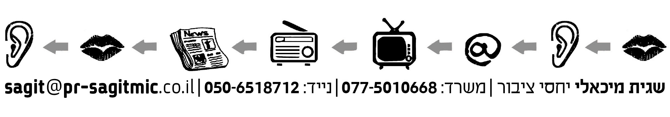

פרוייקט 'אורגניזם' / אילון זרמון
בסינגל שני:
'תגדירי'
ביצוע: אילון זרמון ומיכל הוכמן
מילים ולחן: אילון זרמון
הפקה מוסיקלית: עופר מאירי

אילון זרמון, המוכר מתחום הפרסום כבעל אחד המשרדים המובילים בארץ נחשב בנעוריו כ'ילד הפלא' של הפילהרמונית והיה המוסיקאי הצעיר ביותר בתזמורת, כשהתבגר פנה לעולם הפרסום ובמהלך כל השנים לא הפסיק לכתוב ולהלחין.
בימים אלה קיבץ סביבו נבחרת נגנים מהטובים בארץ, וזמרים שיחד איתו ובהפקתו של עופר מאירי הקליטו את אלבומו
'יום ללא גלים' שמתעתד לצאת בחודשים הקרובים.

שירי האלבום באלמנטים של רוק אלטרנטיב פרוגרסיב.
עם השכלתו המוסיקלית הקלאסית מושפע אילון מאמנים והרכבים כדוגמת: Serge Gainsbourg Nick Cave
Genesis Pat Matheny Arti Show The smiths The cure
Radiohead MUSE Interpol Coldplay

עם אילון מבצעים את שירי האלבום: טל גורדון, כפיר בן-ליש, לימור שרוני ומיכל הוכמן.
מנגנים: רן שם-טוב: גיטרות, יונתן לוי: בס, ברק קרם: תופים.

